馥蕾诗玩转微信生态，创新点亮新年美肌光采
广 告 主：Fresh馥蕾诗
所属行业：美妆护肤
执行时间：2020.01.03-01.08
参选类别：创意传播类
营销背景
新年伊始，LVMH集团旗下高端源自天然的护肤品牌fresh馥蕾诗推出2021新年限定美礼——红茶家族新年限量。同时邀请代言人王源与大家一同开启光彩四溢的花YOUNG新年。
营销目标
把握春节节庆营销节点，利用节日限量产品、明星代言人号召力和微信社交生态，打造品牌影响力，塑造品牌调性，提升Fresh在消费者心中的形象和品牌力。
策略与创意
借助微信社交生态，借助创新互动广告形式、微信红包封面、王源表情包等多种互动和分享创意，激发用户自主传播，全方位释放品牌社交影响力。
执行过程/媒体表现
1、微信朋友圈扭动式卡片广告+明星首评，刷爆朋友圈话题热潮：用户通过扭动手机可与广告产生互动，将随机呈现5个彩蛋之一，其中包括新年限量礼盒、买赠优惠券、王源表情包、两版红包封面。丰厚好礼吸引用户不断互动，且该广告支持二次转发和朋友圈分享，有助于产生社交裂变。
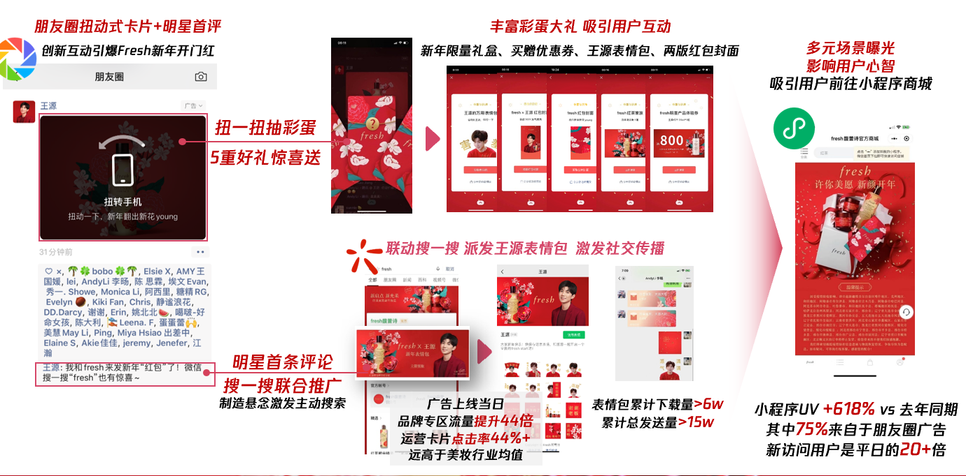
扭一扭互动后随机出现的5重彩蛋截图：
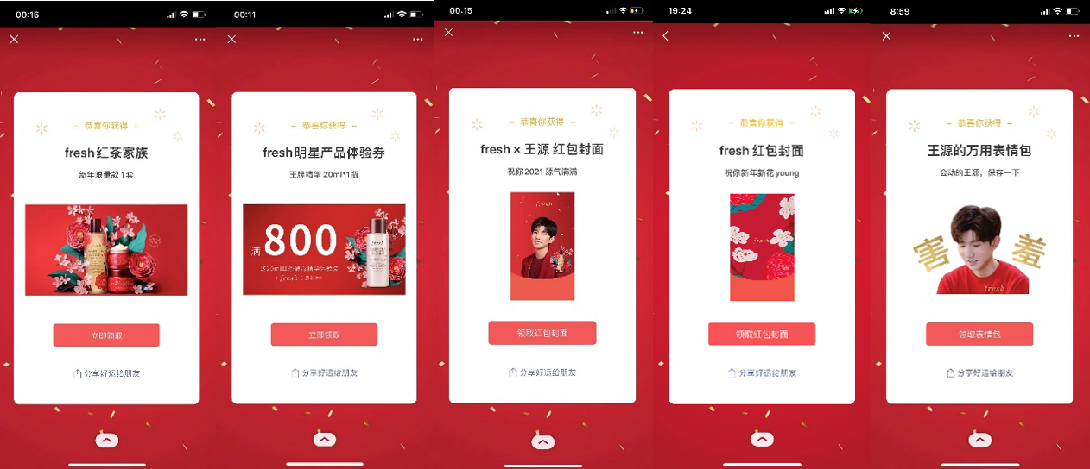
2、明星号召+微信搜一搜品牌专区额外惊喜：朋友圈扭动式卡片广告下的首条评论来自于品牌代言人王源，提示用户“微信搜一搜fresh也有惊喜”，成功制造悬念引发用户主动搜索。通过搜索fresh品牌名，可以在搜一搜品牌官方区上点击运营卡片领取fresh x 王源的新年表情包，借势明星人气，引发用户自主传播，将微信日常聊天框开拓为营销新场景。
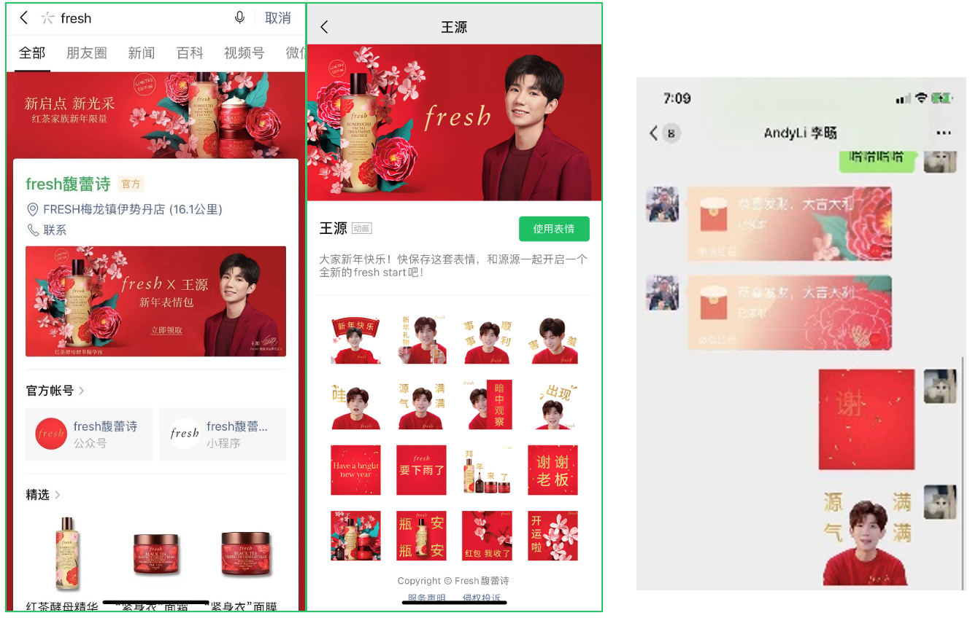
营销效果与市场反馈
一、1月3日-8日朋友圈扭动式卡片广告投放，为品牌小程序商城引流带来的正向影响：
1）小程序全店访问用户量：
+618% vs.去年同期
+1,562% vs. 2020.12月
2）朋友圈扭动式卡片广告投放带来的用户量占全店的 75%
3）新访问用户是平日的20+倍
二、1月3日广告上线当日，为品牌在微信内声量提升带来的正向影响：
1）微信搜一搜Fresh品牌官方区流量提升44倍
2）官方区运营卡片（领取王源新年表情包）点击率提升44%+
3）微信指数日环比提升1884.61% (以下为微信指数截图)
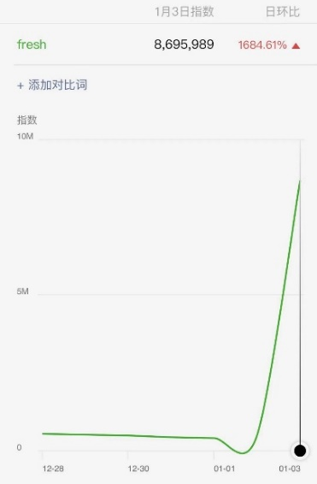
三、Fresh x 王源新年表情包传播效果：
截至1月13日，表情包累积下载总量超过6W，累积发送总量超过15W。

